**THIẾT KẾ CƠ SỞ DỮ LIỆU**

1. **Phân tích, thiết kế ERD**

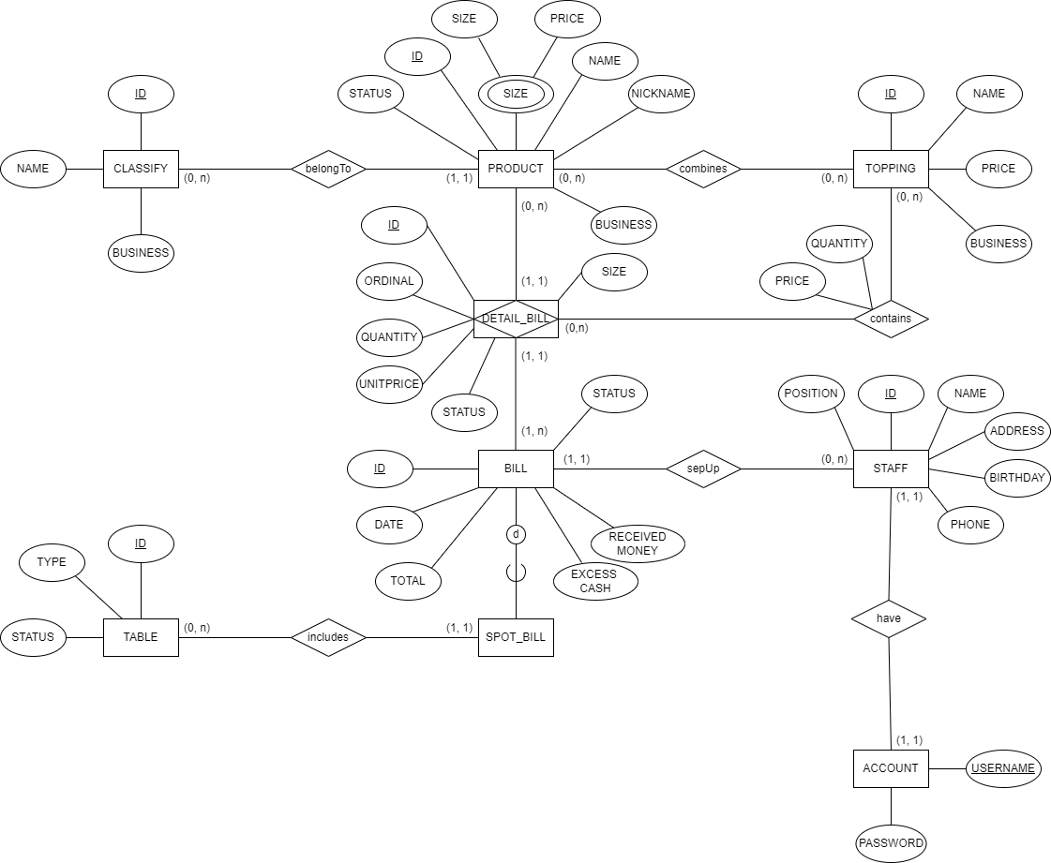

1. **Phân tích, thiết kế lược đồ cơ sở dữ liệu**

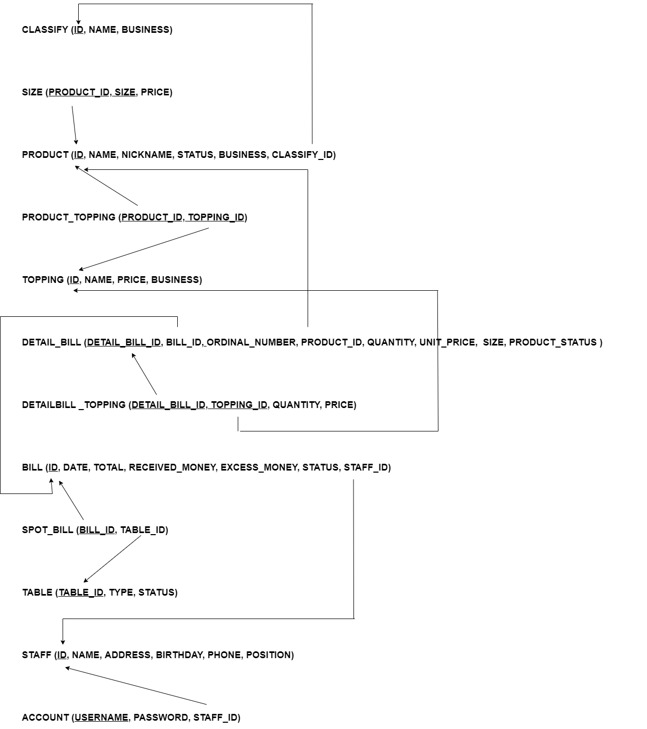

1. **Cài đặt cơ sở dữ liệu**

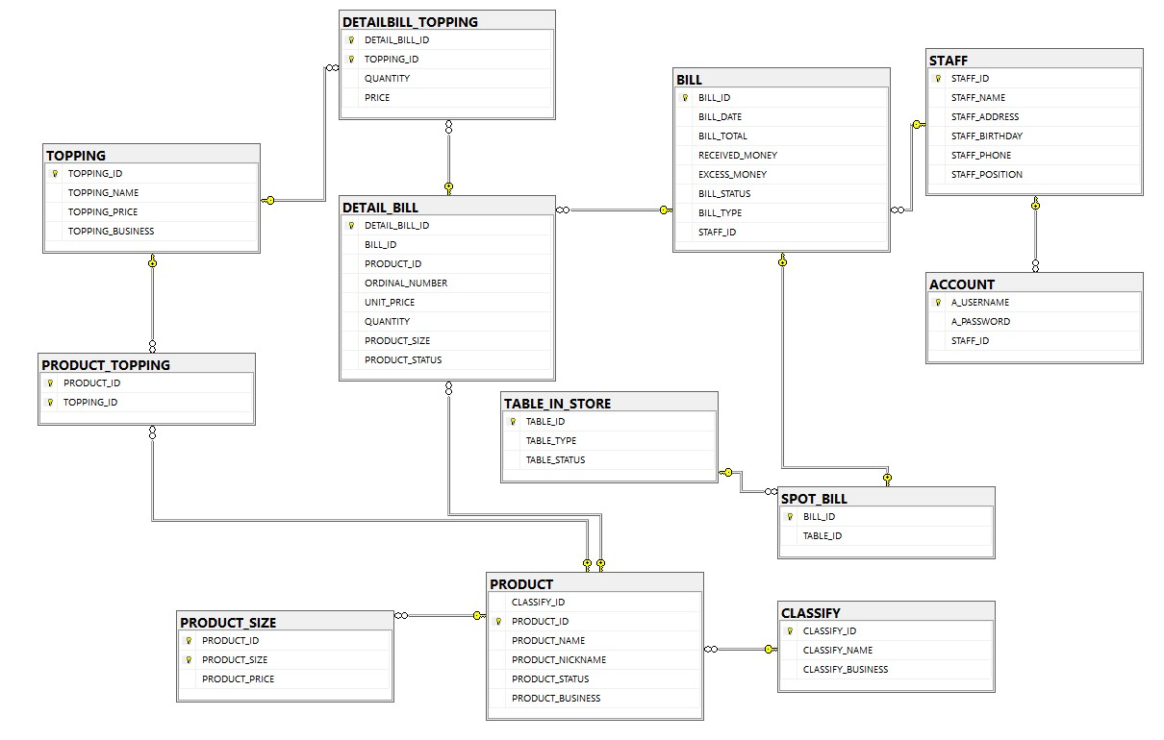

1. **Mô tả cơ sở dữ liệu**
   1. **Danh sách các bảng**

|  |  |  |  |
| --- | --- | --- | --- |
| **STT** | **Bảng** | **Ý nghĩa** | **Ghi chú** |
| 1 | CLASSIFY | Lưu trữ dữ liệu của tất cả các thể loại sản phẩm trong cửa hàng. | Thể loại sản phẩm |
| 2 | PRODUCT | Lưu trữ dữ liệu của tất cả các sản phẩm trong cửa hàng. | Sản phẩm |
| 3 | PRODUCT-SIZE | Lưu trữ dữ liệu của tất cả các size của sản phẩm và giá tương ứng của từng size trong cửa hàng. | Sản phẩm – Size |
| 4 | TOPPING | Lưu trữ dữ liệu của tất cả các món thêm trong cửa hàng. | Món thêm đi kèm sản phẩm |
| 5 | PRODUCT-TOPPING | Lưu trữ dữ liệu của tất cả các chi tiết sản phẩm – món thêm trong cửa hàng. | Sản phẩm – Món thêm |
| 6 | BILL | Lưu trữ dữ liệu của tất cả các đơn hàng trong cửa hàng. | Đơn hàng |
| 7 | SPOT-BILL | Lưu trữ dữ liệu của tất cả các chi tiết đơn hàng tại chỗ - bàn trong cửa hàng. | Đơn hàng tại chỗ |
| 8 | DETAIL-BILL | Lưu trữ dữ liệu của tất cả các chi tiết đơn hàng trong cửa hàng. | Chi tiết đơn hàng |
| 9 | DETAILBILL-TOPPING | Lưu trữ dữ liệu của tất cả các chi tiết đơn hàng – món thêm trong cửa hàng. | Chi tiết đơn hàng – món thêm |
| 10 | TABLE-IN-STORE | Lưu trữ dữ liệu của tất cả các bàn trong cửa hàng. | Bàn |
| 11 | STAFF | Lưu trữ dữ liệu của tất cả các nhân viên trong cửa hàng. | Nhân viên |
| 12 | ACCOUNT | Lưu trữ dữ liệu của tất cả các tài khoản đăng nhập của các nhân viên trong cửa hàng. | Tài khoản đăng nhập |

* 1. **Mô tả chi tiết các bảng**
     1. **Bảng CLASSIFY**

|  |  |  |  |  |  |  |
| --- | --- | --- | --- | --- | --- | --- |
| **STT** | **Thuộc tính** | **Loại** | **Kiểu** | **Độ dài** | **Ràng buộc** | **Diễn giải** |
| 1 | CLASSIFY-ID | Khóa chính | Char | 5 | Not null | Mã thể loại |
| 2 | CLASSIFY-NAME |  | Varchar | 50 | Not null | Tên thể loại |
| 3 | CLASSIFY-BUSINESS |  | Bit |  | Not null | Tình trạng kinh doanh của thể loại |

* + 1. **Bảng PRODUCT**

|  |  |  |  |  |  |  |
| --- | --- | --- | --- | --- | --- | --- |
| **STT** | **Thuộc tính** | **Loại** | **Kiểu** | **Độ dài** | **Ràng buộc** | **Diễn giải** |
| 1 | PRODUCT-ID | Khóa chính | Char | 5 | Not null | Mã sản phẩm |
| 2 | PRODUCT-NAME |  | Varchar | 100 | Not null | Tên sản phẩm |
| 3 | PRODUCT-NICKNAME |  | Varchar | 50 | Not null | Tên hiển thị ra giao diện |
| 4 | PRODUCT-STATUS |  | Char | 4 | Not null, in (‘HOT’, ‘COLD’, ‘BOLD’) | Trạng thái nóng/lạnh |
| 5 | PRODUCT-BUSINESS |  | Bit |  | Not null | Tình trạng kinh doanh của sản phẩm |
| 6 | CLASSIFY-ID | Khóa ngoại | Char | 5 | Not null | Mã thể loại |

* + 1. **Bảng PRODUCT_SIZE**

|  |  |  |  |  |  |  |
| --- | --- | --- | --- | --- | --- | --- |
| **STT** | **Thuộc tính** | **Loại** | **Kiểu** | **Độ dài** | **Ràng buộc** | **Diễn giải** |
| 1 | PRODUCT-ID | Khóa chính, Khóa ngoại | Char | 5 | Not null | Mã sản phẩm |
| 2 | PRODUCT-SIZE | Khóa chính | Char | 1 | Not null | Kích cỡ |
| 3 | PRODUCT-PRICE |  | Money |  | Not null, >0 | Giá |

* + 1. **Bảng TOPPING**

|  |  |  |  |  |  |  |
| --- | --- | --- | --- | --- | --- | --- |
| **STT** | **Thuộc tính** | **Loại** | **Kiểu** | **Độ dài** | **Ràng buộc** | **Diễn giải** |
| 1 | TOPPING-ID | Khóa chính | Char | 5 | Not null | Mã món thêm |
| 2 | TOPPING-NAME |  | Varchar | 50 | Not null | Tên món thêm |
| 3 | TOPPING-PRICE |  | Money |  | Not null, >0 | Giá |
| 4 | TOPPING-BUSINESS |  | Bit |  | Not null | Tình trạng kinh doanh |

* + 1. **Bảng PRODUCT_TOPPING**

|  |  |  |  |  |  |  |
| --- | --- | --- | --- | --- | --- | --- |
| **STT** | **Thuộc tính** | **Loại** | **Kiểu** | **Độ dài** | **Ràng buộc** | **Diễn giải** |
| 1 | PRODUCT-ID | Khóa chính, Khóa ngoại | Char | 5 | Not null | Mã sản phẩm |
| 2 | TOPPING-ID | Khóa chính, Khóa ngoại | Char | 5 | Not null | Mã món thêm |

* + 1. **Bảng BILL**

|  |  |  |  |  |  |  |
| --- | --- | --- | --- | --- | --- | --- |
| **STT** | **Thuộc tính** | **Loại** | **Kiểu** | **Độ dài** | **Ràng buộc** | **Diễn giải** |
| 1 | BILL-ID | Khóa chính | Char | 7 | Not null | Mã đơn hàng |
| 2 | BILL-DATE |  | Datetime |  | Not null | Ngày lập |
| 3 | BILL-TOTAL |  | Money |  | Not null, > 0 | Tổng cộng |
| 4 | RECEIVED-MONEY |  | Money |  | > 0 | Tiền nhận khách |
| 5 | EXCESS-MONEY |  | Money |  | > 0 | Tiền trả khách |
| 6 | BILL-STATUS |  | Bit |  | Not null | Tình trạng thanh toán |
| 7 | BILL-TYPE |  | Varchar | 10 | Not null | Loại đơn |
| 8 | STAFF-ID | Khóa ngoại | Char | 5 |  | Mã nhân viên |

* + 1. **Bảng SPOT_BILL**

|  |  |  |  |  |  |  |
| --- | --- | --- | --- | --- | --- | --- |
| **STT** | **Thuộc tính** | **Loại** | **Kiểu** | **Độ dài** | **Ràng buộc** | **Diễn giải** |
| 1 | BILL-ID | Khóa chính, Khóa ngoại | Char | 7 | Not null | Mã đơn hàng |
| 2 | TABLE-ID | Khóa ngoại | Char | 5 |  | Mã bàn |

* + 1. **Bảng DETAIL-BILL**

|  |  |  |  |  |  |  |
| --- | --- | --- | --- | --- | --- | --- |
| **STT** | **Thuộc tính** | **Loại** | **Kiểu** | **Độ dài** | **Ràng buộc** | **Diễn giải** |
| 1 | DETAIL-BILL-ID | Khóa chính | Char | 10 | Not null | Mã chi tiết đơn hàng |
| 2 | BILL-ID | Khóa ngoại | Char | 7 | Not null | Mã đơn hàng |
| 3 | PRODUCT-ID | Khóa ngoại | Char | 5 | Not null | Mã sản phẩm |
| 4 | ORDINAL-NUMBER |  | Int |  | Not null, > 0 | Số thứ tự |
| 5 | QUANTITY |  | Int |  | Not null, > 0 | Số lượng sản phẩm |
| 6 | UNIT-PRICE |  | Money |  | Not null, > 0 | Đơn giá |
| 7 | PRODUCT-SIZE |  | Char | 1 | Not null | Size |
| 8 | PRODUCT-STATUS |  | Char | 4 | Not null | Trạng thái nóng/lạnh |

* + 1. **Bảng DETAILBILL_TOPPING**

|  |  |  |  |  |  |  |
| --- | --- | --- | --- | --- | --- | --- |
| **STT** | **Thuộc tính** | **Loại** | **Kiểu** | **Độ dài** | **Ràng buộc** | **Diễn giải** |
| 1 | DETAIL-BILL-ID | Khóa chính, khóa ngoại | Char | 10 | Not null | Mã chi tiết đơn hàng |
| 2 | TOPPING-ID | Khóa chính, khóa ngoại | Char | 5 | Not null | Mã món thêm |
| 3 | QUANTITY |  | Int |  | Not null, >0 | Số lượng |
| 4 | PRICE |  | Money |  | Not null, >0 | Giá |

* + 1. **Bảng TABLE_IN_STORE**

|  |  |  |  |  |  |  |
| --- | --- | --- | --- | --- | --- | --- |
| **STT** | **Thuộc tính** | **Loại** | **Kiểu** | **Độ dài** | **Ràng buộc** | **Diễn giải** |
| 1 | TABLE-ID | Khóa chính | Char | 5 | Not null | Mã bàn |
| 2 | TABLE-TYPE |  | Int |  | Not null, in (2, 4, 8) | Số chỗ ngồi |
| 3 | TABLE-STATUS |  | Bit |  | Not null | Tình trạng bàn trống |

* + 1. **Bảng STAFF**

|  |  |  |  |  |  |  |
| --- | --- | --- | --- | --- | --- | --- |
| **STT** | **Thuộc tính** | **Loại** | **Kiểu** | **Độ dài** | **Ràng buộc** | **Diễn giải** |
| 1 | STAFF-ID | Khóa chính | Char | 5 | Not null | Mã nhân viên |
| 2 | STAFF-NAME |  | Nvarchar | 100 | Not null | Tên nhân viên |
| 3 | BIRTHDAY |  | Datetime |  | Not null | Ngày sinh |
| 4 | ADDRESS |  | Nvarchar | 200 | Not null | Địa chỉ |
| 5 | PHONE |  | Char | 20 | Not null | Số điện thoại |
| 6 | POSITION |  | Varchar | 50 | Not null | Chức vụ |

* + 1. **Bảng ACCOUNT**

|  |  |  |  |  |  |  |
| --- | --- | --- | --- | --- | --- | --- |
| **STT** | **Thuộc tính** | **Loại** | **Kiểu** | **Độ dài** | **Ràng buộc** | **Diễn giải** |
| 1 | A-USERNAME | Khóa chính | Varchar | 20 | Not null | Tên đăng nhập |
| 2 | A-PASSWORD |  | Varchar | 20 | Not null | Mật khẩu |
| 3 | STAFF-ID | Khóa ngoại | Char | 5 | Not null | Mã nhân viên |